Gekoelde winkels in termietenstijl

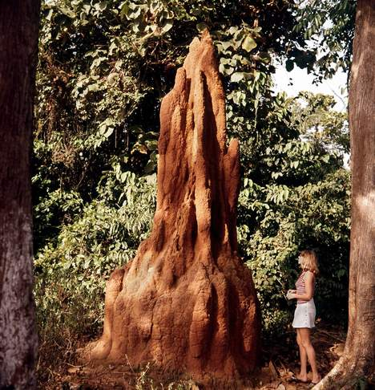

*(Extra materiaal behorende bij de QR code uit de krant na de columntekst)*  
  
Wie denkt dat mensen de enige wezens zijn die hun eigen voedsel verbouwen heeft het mis. Ook sommige termietensoorten zijn bekwame agrariërs: ze kweken schimmels in hun nest.   
  
De insecten eten plantaardig materiaal, verteren dit deels en deponeren het in sponsachtige structuren, waarop de schimmels groeien. Deze bewerken het materiaal verder als voedsel voor zichzelf en voor de termieten, die af en toe ook van de schimmel zelf snoepen. De twee organismen zijn zo afhankelijk van elkaar dat het de vraag is wie nu wie verbouwt: telen de termieten schimmels of juist andersom?   
  
De schimmels zijn nogal gevoelige types die alleen goed functioneren bij een constante temperatuur van 30 graden Celsius. Dit weerhoudt de termieten er niet van om doodleuk nesten met schimmeltuinen te bouwen op de Afrikaanse savannes, waar het overdag 40 graden is en 's nachts 1 graad. Bovendien moeten ze rekening houden met de warmte die de schimmeltuinen en zijzelf genereren. En alsof dat nog niet genoeg zorgen geeft, moeten ze ook nog de hoeveelheid vocht, zuurstof en CO2 regelen.   
  
Met een sterk staaltje bouwkunst houden de termieten de binnentemperatuur nagenoeg op 30 graden, en zorgen ze voor een adequate gasuitwisseling, zonder energieverslindende airco of verwarming.  
  
De insecten bouwen een burcht rond hun nest waarin ze de temperatuur en de gasconcentraties kunnen regelen. Hoe ze dit doen, hangt af van de lokale omstandigheden. Zo bouwen ze dikke aarden muren die de zonnewarmte absorberen en ook weer afgeven. Dunne muren zorgen voor de uitwisseling van gassen. Ze laten water verdampen om de boel af te koelen, vergelijkbaar met zweten. En ze oriënteren de burcht zo dat er minimale instraling is van de zon.  
  
Als het even kan, graven ze het nest onder de burcht in de koele grond en maken ze een slim tunnelsysteem, inspelend op het gegeven dat warme lucht stijgt en koele lucht daalt. Terwijl de tunnels onderin de burcht koele, verse lucht binnen laten, verlaat opgewarmde 'verbruikte' lucht het nest via schachten bovenin.   
  
De termieten zijn dag en nacht in touw om de tunnels te onderhouden, nieuwe gangen te openen en andere te sluiten om de juiste luchtstroom te creëren.  
  
'Dat kunnen wij ook', dachten ze bij het ontwerpen van het Eastgate Centre in Harare, Zimbabwe, een kantorencomplex en een winkelcentrum, waar de klimaatbeheersing is afgekeken van de termieten. In plaats van hippe glazen gevels, heeft het Eastgate dikke muren die gedurende de dag de hitte van zon, mensen en apparatuur deels opvangen om het in de koele nacht weer af te staan.   
  
Warme lucht verlaat 's nachts het gebouw door schoorstenen op het dak en koude lucht wordt onderaan het gebouw aangezogen. Dit gaat met natuurlijke luchtstromen, een beetje geholpen door ventilatoren. Bovendien heeft de zonkant kleine ramen voor minimale instraling.  
  
Deze passieve koeling verbruikt slechts 10 procent van de energie die een vergelijkbaar, conventioneel gekoeld gebouw verbruikt. Een besparing in de eerste vijf jaar van 3,5 miljoen dollar. En het ontbreken van de gebruikelijke airco, scheelt ook installatiekosten en onderhoud.   
  
Dit resultaat heeft critici, die lachten om de natuurlijke bouwplannen, de mond gesnoerd. De eigenaren tellen hun winst uit. Jammer dat de termieten geen patent hebben op hun constructiewerk. Ze hadden kunnen delen in de opbrengst.  
  
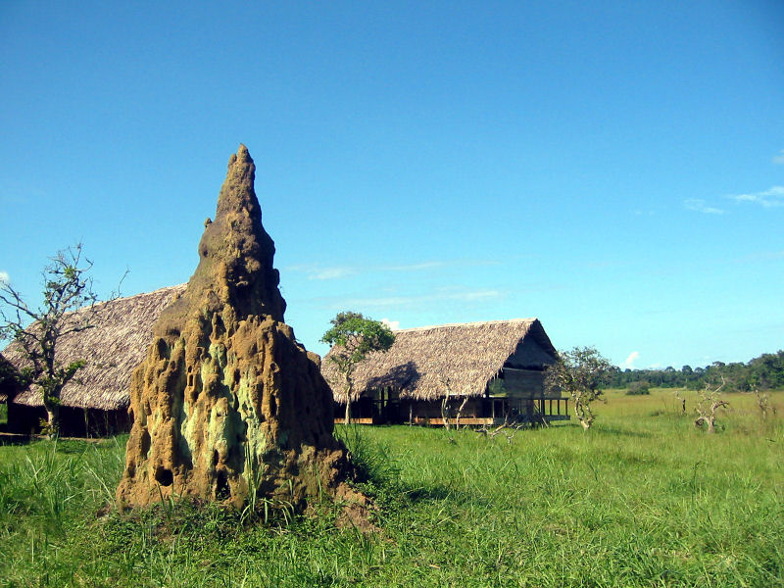

*Ook leuk om te weten naar aanleiding van de column:*  
  
Termieten zijn niet de enige insecten die schimmels verbouwen. Parasolmieren, ook wel bladsnijdermieren genoemd, doen hetzelfde. Met hun kaken snijden ze stukken uit bladeren die ze vervolgens als een soort parasol boven hun kop naar het nest dragen. De bladstukjes dienen als voedsel voor de schimmel die ze net als de termieten in hun nest verbouwen. Maar in tegenstelling tot de collega-insecten eten de mieren de schimmel zelf. De termieten snoepen wel eens van de schimmel, maar gebruiken het eigenlijk als een extern spijsverteringssysteem. In plantaardig materiaal zit [cellulose](http://nl.wikipedia.org/wiki/Cellulose) en [lignine](http://nl.wikipedia.org/wiki/Lignine) dat door de termieten niet te verteren is. De schimmel kan dat echter wel en maakt er een brij van dat geschikt is als voedsel voor de termieten.  
  
Landbouw, groentetuinen of siertuinen blijven zonder tegenmaatregelen nooit plaagvrij. Ook de schimmel-telende insecten hebben daar ruime ervaring mee. Zo worden de schimmeltuinen van de mieren belaagd door een andere, parasitaire schimmel. Deze voedt zich met de gekweekte schimmel en kan daarmee de hele mierenkolonie te gronde richten. Dat er nog steeds parasolmieren rondlopen, komt doordat de mieren een bacterie bij zich hebben die antibiotica produceert. Hier heeft de voedzame schimmel geen last van, maar vernietigt de parasitaire schimmel. Mensen gebruiken zo'n 75 jaren penicilline, maar de mieren doen dat al 50 miljoen jaar!   
  
Een interessant Engelstalig filmpje over dit onderwerp is [hier](http://www.youtube.com/watch?v=R5piJCyHwtw) te vinden.  
  
Termieten hebben last van onkruid. Ook dit is een schimmel, maar deze leeft niet van de voor de termieten nuttige schimmel, maar van het plantaardig materiaal dat de termieten verzamelen. Het is dus een concurrent van de gekweekte schimmel. De termieten weten de ongewenste schimmel echter goed onder controle te houden. Hier is waarschijnlijk ook weer een bacterie bij betrokken die een antibioticum produceert.  
  
Bij sociale insecten zoals mieren en bijen bestaat het volk nagenoeg alleen uit vrouwelijke exemplaren. Bouwvakkers zijn bij ons meestal mannen, maar bij mieren en bijen zijn het dus de vrouwen die het constructiewerk doen. Termieten kennen zowel mannelijke als vrouwelijke bouwvakkers.  
  
